Министерство сельского хозяйства РФ
Федеральное государственное образовательное учреждение
высшего профессионального образования
«Пермская государственная сельскохозяйственная академия
имени академика Д. Н. Прянишникова»

Кафедра: Информационных технологий и
автоматизированного проектирования

КУРСОВОЙ ПРОЕКТ

по дисциплине «Базы данных»

на тему: «Обработка информации по поступлению товароматериальных ценностей на склад»

Проект выполнил:
студент факультета Прикладной информатики
Специальности 080801
группы ПИ – 41а
Пепеляева Анастасия Ивановна

Руководитель:
доцент кафедры ИТАП,
к.т.н., доцент Прохоров А.А.

Оценка ………………………………

…………………………………………
(дата защиты)

…………………………………………
(подпись преподавателя)

Пермь 2011

Техническое задание на проектирование

- Общие сведения
  - полное наименование системы: «Обработка информации по поступлению товароматериальных ценностей на склад»;
  - Разработчик: студент факультета ******************************;
  - Заказчик: Кафедра информационных технологий и автоматизированного проектирования;
  - Работа выполняется на основании методического пособия по курсовому проектированию по дисциплине «Базы данных», Пермь, 2008.

- Назначение и цели создания (развития) системы
  - Система предназначена для повышения оперативности и качества учета поступающих на склад товароматериальных ценностей на склад»;
  - Система создается с целью:
- обеспечения ввода и первичной обработки исходной информации, необходимой для учета товароматериальных ценностей;
- обеспечения единой системы складского учета на предприятии;
- повышения качества (полноты, точности, достоверности, своевременности, согласованности) информации;
- значительного уменьшении трудозатрат при дальнейшем хранении и расходе товароматериальных ценностей;
- возможности автоматического формирования и печати накладных, инвентаризационных ведомостей и других документов складского учета.

- Характеристика объектов автоматизации
Объектом автоматизации является склад предприятия.

- Требования к системе
  - Требования к структуре и функционированию системы:
Система должна быть централизованной, т.е. все данные должны располагаться в центральном хранилище.
В системе предлагается выделить следующие функциональные подсистемы:
- подсистема ввода первичных данных , которая предназначена для реализации процессов ввода данных из бумажных источников и приведения указанных данных к виду, необходимому для наполнения подсистемы хранения данных;
- подсистема хранения данных, которая предназначена для хранения данных;
- подсистема формирования, визуализации и печати отчетности;
Смежными системами являются:
- подсистема контроля и изменения текущего состояния товароматериальных ценностей на складе;
- используемые на предприятии системы бухгалтерского учета;
- используемые на предприятии управленческие системы;
  - требования к численности и квалификации персонала системы и режиму его работы:
Пользователь системы должен иметь знание соответствующей предметной области и пользовательские навыки обращения о компьютером.
  - требования к надежности
Для обеспечения высокой надежности функционирования как системы в целом, так и её отдельных компонентов должно обеспечиваться выполнение следующих требований:
- Соблюдения правил эксплуатации и технического обслуживания программно-аппаратных средств;
- обязательного применения на рабочих местах источников бесперебойного питания с возможностью автономной работы системы не менее 5 минут;
- предварительного обучения пользователей и обслуживающего персонала;
- отслеживание возможных ошибок системы, не выявленных при отладке и испытании с ведением журналов системных сообщений и ошибок по подсистемам для последующего анализа;
- своевременное создание резервных копий баз данных на сервере и на сменных носителях.
  - требования к эргономике и технической эстетике
- подсистема формирования и визуализации отчетности данных должна обеспечивать удобный для конечного пользователя русскоязычный интерфейс.
- при возникновении ошибок в работе подсистемы на экран монитора должно выводиться сообщение с наименованием ошибки и с рекомендациями по её устранению на русском языке.
- должна применяться контекстно-зависимая помощь
  - требования к защите информации от несанкционированного доступа:
- Защита системы должна обеспечиваться комплексом программно-технических средств и поддерживающих их организационных мер: применением паролей, разграничение прав пользователей, ограничением доступа посторонних лиц рабочим местам.
- на всех рабочих местах пользователей должны быть установлены средства антивирусной защиты
  - требования по стандартизации и унификации:
Разработка системы должна осуществляться с использованием стандартных методологий функционального моделирования: IDEF0, DFD и информационного моделирования IE и IDEF1Х в рамках рекомендаций по стандартизации Р50.1.028-2001 «Информационные технологии поддержки жизненного цикла продукции. Методология функционального моделирования».
Моделирование должно выполняться в рамках стандартов, поддерживаемых программными средствами моделирования ERWin.
Для работы с БД должнен использоваться язык запросов SQL в рамках стандарта ANSI SQL-92.
Для разработки пользовательских интерфейсов и средств генерации отчетов должны использоваться встроенные возможности ПО СУБД Visual FoxPro.
Система должна удовлетворять «Методическим указаниям по бухгалтерскому учету материально-производственных запасов» (утверждены Приказом Минфина России от 28.12.2001 № 119н), другим действующим в бухгалтерском учете требованиям; использовать соответствующие термины и понятия.
  - Требование к составу технических средств:
наличие персонального компьютера с установленной программой Visual FoxPro 8.0. Компьютер пользователя должен обладать следующими минимальными характеристиками: операционная система Microsoft Windows 98, 2000, ME, XP, Vista; Процессор Pentium 344 Мгц; Мышь; Клавиатура; 128 Мбайта оперативной памяти (ОЗУ); монитор; 350 Мбайт на жестком диске; Видеокарта.

- состав и содержание работ по созданию системы
На первом этапе проводится системный анализ и анализ требований к базе данных. Определяется входная и выходная информация. После осуществляется построение концептуальной (инфологической) модели предметной области. Строится логическая модель базы данных. Далее строится ERD-диаграмма. На основе логической модели создается физическая модель проектируемой базы данных в методологии IDEF1X. Таким образом, получаем модель базы данных.
После генерации базы данных создаются необходимые экранные формы средствами Visual FoxPro:
- форма просмотра имеющихся на складе товароматериальных ценностей;
- форма ввода первичной информации;
- форма – фильтр для выборочного просмотра и задания информации при создании SQL-запросов ;
В конце средствами Visual FoxPro создаются необходимые отчеты для присмотра и печати.

Содержание;

Титульный лист 1
Техническое задание на проектирование 2
Содержание; 7
Введение 8
Раздел 1. Системный анализ и анализ требований к предметной области (ПО) проектируемой базы данных; 10
Раздел 2. Концептуальная (инфологическая) модель предметной области; 12
Раздел 3. ERD-диаграмма 16
Раздел 4. Физическая модель проектируемой базы данных в методологии IDEF1X; 22
Раздел 5. Создание форм, запросов и отчетов в среде СУБД Visual FoxPro 8.0; 24
Заключение; 30
Список использованных источников; 31

Введение
От правильной организации работы складского хозяйства зависит очень многое. Склады должны своевременно обеспечивать производство материалами, осуществлять комплектацию готовой продукции, ее отгрузку и т.д. Но, что не менее важно, они должны своевременно представлять информацию о наличии и движении ценностей.
Согласно Методическим указаниям по бухгалтерскому учету материально-производственных запасов (утверждены Приказом Минфина России от 28.12.2001 N 119н) количественный и суммовой учет ТМЦ ведется либо на основе оборотных ведомостей, либо сальдовым методом. Учет ведется в разрезе каждого места хранения, а внутри них - в разрезе каждого наименования (номенклатурного номера), групп материалов, субсчетов и синтетических счетов бухгалтерского учета
Материально-ответственные лица складов на основании первичных документов ведут количественный (а в ряде случаев согласно п. 264 Методических указаний и суммовой учет) учет ТМЦ в карточках (журналах или книгах) складского учета.
В заголовке страницы журнала (карточки) указываются наименование, артикул, сорт, цена и другие отличительные признаки товара. В остальной части страницы журнала отражаются приход, расход и остатки товаров.
Указываются:
дата приема ТМЦ на хранение;
подразделение, передавшее ТМЦ на хранение (реквизиты поставщика);
наименование, единицы измерения, количество, цена и стоимость ТМЦ;
место хранения;
дата и номер документов по приему и выдаче ТМЦ.
Каждое материально-ответственное лицо за каждый отчетный период обязано представлять в бухгалтерию товарные отчеты, например Отчет о движении товарно-материальных ценностей в местах хранения по формам МХ-20, 20а.
Как видим, ведение подобного учета вручную – очень трудоемкая работа, занимающая много времени.
НО: если система учета движения товаров и остатков обеспечивает получение необходимой информации (аналитический учет) и позволяет организовать необходимый контроль за движением ТМЦ в местах хранения, то карточки складского учета можно не вести, а оформлять только товарные отчеты, которые при наличии системы обработки информации можно получить автоматически.
Для создания системы складского учета наиболее подходят реляционные базы данных. В реляционной базе данных информация хранится в одной или нескольких таблицах. Связь между таблицами осуществляется посредством значений одного или нескольких совпадающих полей.
Для взаимодействия с пользователями используются системы управления базами данных (СУБД). Одной из таких СУБД является Microsoft Visual FoxPro 8.0. Visual FoxPro отличается высокой скоростью, имеет встроенный объектно-ориентированный язык программирования с использованием xBase и SQL, диалекты которых встроены во многие СУБД. Имеет высокий уровень объектной модели. Visual FoxPro 8.0 является объектно-ориентированным, визуально программируемым языком, управляемым по событиям и в полной мере соответствует новым требованиям, предъявляемым к современным средствам проектирования.
Задачей курсового проекта отчета является системный анализ и анализ требований к базе данных, создание инфологической, логической и физической модели базы данных, генерация ее в Visual FoxPro 8.0, создание отчетов, запросов и форм.

Раздел 1. Системный анализ и анализ требований к предметной области (ПО) проектируемой базы данных;
Совершенствование информационной системы складского учета путем внедрения новых информационных технологий является актуальной задачей. Несмотря на наличие готовых программ, например «1С:Торговля и Склад» многие организации для более полного удовлетворения своих требований разрабатывают собственные программы аналогичного назначения.
На первом этапе необходимо определить требования заказчика и какая информация должна учитываться в системе.
Данная система необходима разным специалистам:
- складских работников интересует в первую очередь точный количественный контроль, возможность формирования и печати оборотных ведомостей, информация о месте хранения ТМЦ и контроль за их сохранностью ;
- снабженцев интересует информация о поставщиках и остатках товаров не складах;
- бухгалтерию – цена товара, общая стоимость в денежном выражении и распределение ТМЦ согласно «Плана счетов бухгалтерского учёта финансово-хозяйственной деятельности организаций», утверждённого Приказом Минфина РФ от 31.10.2000 года № 94н;
- менеджеров – контроль за движением ТМЦ в разрезе их дальнейшего использования; контроль сроков хранения товаров; выявление излишних и неиспользуемых материалов, их реализация. Для крупных предприятий - какой отдел курирует и оплачивает данную партию ТМЦ, нередко для этого используются специально разработанные кодификаторы. Например, краска может использоваться и для капитального строительства и для мелкого ремонта или продажи. (Цитата: «Единый общероссийский кодификатор закупаемых товаров, работ и услуг необходим не только для эффективного функционирования системы закупок, но и для взаимосвязи всех информационных подсистем электронной торговли», — заявил начальник отдела Департамента цен и госзакупок Министерства экономического развития и торговли РФ Александр Сосков.,без наличия классификатора и кодификатора разработчики вынуждены создавать частные, несовместимые друг с другом решения, которые делают обмен данными практически невозможным». К сожалению, насколько мне известно, проблема до сих пор не решена. )
На основании анализа требований установлено: в системе должна быть следующая информация:
Данные о поставщиках: название, адрес, банковские реквизиты, контактная информация : телефоны, электронная почта, сайт и т.п.;
По каждому товару: Наименование, единица измерения, цена, количество и стоимость, дата поступления, номенклатурный номер, счет бухгалтерского учета, дата и номер документов по приему и выдаче . Кроме того, могут указываться артикул, штрих – код, изготовитель, дата изготовления, кодификатор, место хранения и другие признаки товара. Желательно иметь поле для примечания и информацию о фасовке товара.
Для отображения и редактирования данных используются формы, созданные с помощью языка Visual FoxPro. Для печати используются отчеты.

Раздел 2. Концептуальная (инфологическая) модель предметной области;

Для того чтобы база данных полно и правильно отражала предметную область, проектировщик базы данных должен хорошо представлять все стороны предметной области и уметь отобразить их в базе данных. Поэтому прежде чем начинать проектирование необходимо разобраться, как функционирует предметная область, для отображения которой создается база данных. Предметная область должна быть предварительно описана в виде схем. Описание предметной области с использованием искусственно формализованных средств называют инфологическим моделированием. Данное описание не зависит от используемых программных средств. Инфологическая модель строится вне зависимости от того, будете ли вы в дальнейшем использовать какую-либо СУБД или пользоваться другими программными средствами для реализации своей информационной системы.
Сущность - некоторый обособленный объект или событие моделируемой системы, имеющий определенный набор свойств - атрибутов. Отдельный элемент этого множества называется "экземпляром сущности". Каждый экземпляр сущности обладает набором характеристик, которые однозначно идентифицируют каждый образец сущности и может обладать любым количеством связей с другими сущностями.
Определение сущностей и атрибутов:
Для нашей программы нам понадобятся следующие сущности:

Таблица 1 – Атрибуты сущности «Поставщик»
Имя атрибута | Описание
КодПост | Внутренний служебный код для однозначной идентификации поставщика
Название | Название организации
Адрес | Точный почтовый адрес
Контактная информация | Отчество сотрудника
Обращаться к | Фамилия, имя, отчество, должность и контактные данные ответственного сотрудника
банковские реквизиты | банковские реквизиты для оплаты

Таблица 2 – Атрибуты сущности «ТМЦ» (Товароматериальные ценности)
Имя атрибута | Описание
Код | Внутренний служебный код для однозначной идентификации товара
Название | Наименование продукции
Единица измерения | Единица измерения
Цена |  | Цена за единицу измерения
Количество |  | Количество товара
стоимость |  | Стоимость товара
Дата |  | Дата поступления
кодСчета |  | Счет согласно «Плана счетов бухгалтерского учёта»
КодПост |  | код поставщика
Номер партии |  | Номер партии прихода
номенклатура |  | номенклатурный номер товара
Кодификатор |  | Кодификатор
Склад |  | Место хранения товара

Таблица 3 - Атрибуты сущности «Счет»
Имя атрибута | Описание
кодСчета | Внутренний служебный код для однозначной идентификации счета
Счет | Номер счета
Название | Наименование счета
Субсчет | Номер субсчета
Название_суб | Наименование субсчета

Таблица 4 - Атрибуты сущности «Кодификатор»
Имя атрибута | Описание
Кодификатор | код кодификатора
раздел | Номер счета
подраздел | Наименование счета

Таблица 5 - Атрибуты сущности «Убытие»
Имя атрибута | Описание
Код | Внутренний служебный код для однозначной идентификации товара
Название | Наименование продукции
Единица измерения | Единица измерения
Цена |  | Цена за единицу измерения
Дата |  | Дата убытия
Количество |  | Количество товара
Стоимость |  | Стоимость отпущенного товара
Номер накладной |  | Номер накладной расхода

Создание концептуальной модели выполняются в CASE-средстве методологии IDEF1Х с помощью программы AllFusion ERwin Data Modeler (ранее: ERwin). Она занимает одно из лидирующих мест в своём сегменте рынка. В настоящее время выпускается компанией Computer Associates. Распространяется на коммерческой основе, но для целей курсового проектирования можно воспользоваться пробной версией с ограничением по времени использования.
Программа довольно большого размера и требует инсталляции, но можно использовать portable версию, которая намного меньше по размеру и в данном случае удобнее. (Portable - программы, которые запускаются на компьютере без их предварительной установки).
Это программа для специалистов в этой области, поэтому имеет только английский интерфейс. Перевода в принципе быть не может т.к. теряется весь смысл слов.
Методология IDEF1Х подразделяется на уровни, соответствующие проектируемой модели данных системы. Каждый такой уровень соответствует определенной фазе проекта. Такой подход полезен при создании систем по принципу «сверху вниз».

Раздел 3. ERD-диаграмма
Первым шагом при создании логической модели БД является построение диаграммы ERD (Entity Relationship Diagram, Диаграмма сущность-связь).
Объекты модели, представляемые на логическом уровне, называются сущностями и атрибутами. Логическая модель данных является универсальной и никак не связана с конкретной реализацией СУБД.
Диаграмма сущность-связь является самым высоким уровнем в модели данных и определяет набор сущностей и атрибутов проектируемой системы.
ERD-диаграмма позволяет рассмотреть систему целиком и выяснить требования, необходимые для ее разработки, касающиеся хранения информации.
ERD-диаграммы можно подразделить на отдельные куски, соответствующие отдельным задачам, решаемым проектируемой системой. Это позволяет рассматривать систему с точки зрения функциональных возможностей, делая процесс проектирования управляемым.
При создании концептуальной модели были определены сущности и атрибуты сущностей и составлена логическая модель базы данных представленная на рисунке 1.
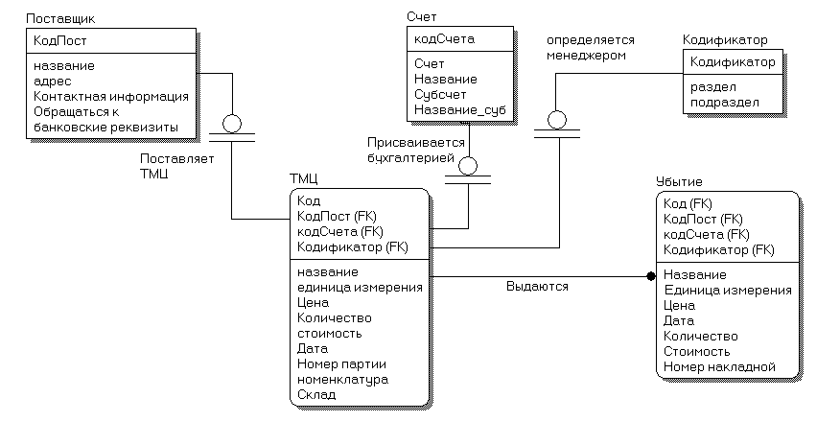
Рис. 1 - Логическая модель БД информационной системы для автоматизации поступления ТМЦ на склад.

В логической модели базы данных установлены три родительские сущности: «Постащик», «Счет» и «Кодификатор», которые связаны с ТМЦ связями один ко многим по ключевым полям. В свою очередь из склада ТМЦ выдаются пользователям, что отображается как создание Создание идентифицирующей связи один ко многим. Это значит, что во всех случаях один экземпляр первой сущности взаимодействует с несколькими экземплярами другой сущности. Взаимосвязи отображаются линиями, соединяющими две сущности, Каждая сущность делится на 2 группы. В первой группе находятся атрибуты, называемые первичным ключом. Первичный ключ — это набор атрибутов, выбранных для идентификации уникальных экземпляров сущности. Первичный ключ нужен для того, чтобы от него создавать связи между другими таблицами.
При создании сущности необходимо выделить атрибуты, которые могут стать первичным ключом (потенциальные ключи), затем произвести отбор атрибутов, следуя следующим рекомендациям:
1. Первичный ключ должен быть подобран таким образом, чтобы по значениям атрибутов, в него включенных, можно было точно идентифицировать экземпляр сущности;
2. Никакой из атрибутов первичного ключа не должен иметь нулевое значение.
3. Значения атрибутов первичного ключа не должны меняться. Если значение изменилось, значит, это уже другой экземпляр сущности.
Не ключевые атрибуты располагаются под чертой, в области данных.
На диаграмме рядом со связью отражается ее имя, показывающее отношение между сущностями. При проведении связи между сущностями первичный ключ передается или мигрирует в дочернюю сущность.
На следующем этапе построения логической модели определяем ключевые атрибуты и типы атрибутов. Типы атрибутов представлены в таблице (номер накладной в данном случае текстовый).

Таблица 7 – Типы атрибутов
Атрибут | Тип
КодПост | Number
Название | String
Адрес | String
Контактная информация | String
Обращаться к | String
банковские реквизиты | String
Код | Numeric
Единица измерения | String
Цена | MONEY(,)
Количество | Number
стоимость | MONEY(,)
Дата | Date()
кодСчета | Number
КодПост | Number
Номер партии | String
номенклатура | String
Кодификатор | String
Склад | String
Счет | String
Субсчет | String
Название_суб | String
раздел | String
подраздел | String
Номер накладной | String

Далее проводим нормализацию базы данных.
Нормализация - процесс проверки и реорганизации сущностей и атрибутов с целью удовлетворения требований к реляционной модели данных. Нормализация позволяет быть уверенным, что каждый атрибут определен для своей сущности, значительно сократить объем памяти для хранения данных.
Для рассмотрения видов нормальных форм введем понятия функциональной и полной функциональной зависимости.

Функциональная зависимость
Атрибут В сущности Е функционально зависит от атрибута А сущности Е, если и только если каждое значение А в Е связало с ним точно одно значение В в E. Другими словами, А однозначно определяет В.
Полная функциональная зависимость
Атрибут Е сущности В полностью функционально зависит от ряда атрибутов А сущности Е, если и только если В функционально зависит от А и не зависит ни от какого подряда А.
Существуют следующие виды нормальных форм:
• Первая нормальная форма (1NF). Сущность Е находится в первой нормальной форме, если и только если все атрибуты содержат только атомарные значения. Среди атрибутов не должно встречаться повторяющихся групп, т. е. нескольких значений для каждого экземпляра.
• Вторая нормальная форма (2NF). Сущность Е находится во второй нормальной форме, если она находится в первой нормальной форме, и каждый не ключевой атрибут полностью зависит от первичного ключа, т. е. не существует зависимостей от части ключа.
• Третья нормальная форма (3NF). Сущность Е находится в третьей нормальной форме, если она находится во второй нормальной форме, и не ключевые атрибуты сущности Е зависят от других атрибутов Е.
После третьей нормальной формы существуют нормальная форма Бойсса-Кодда, четвертая и пятая нормальные формы. На практике ограничиваются приведением к третьей нормальной форме. Часто после проведения нормализации все взаимосвязи данных становятся правильно определены, модель данных становится легче поддерживать. Однако нормализация не ведет к повышению производительности системы в целом, поэтому при создании физической модели в целях повышения производительности приходится сознательно отходить от нормальных форм, чтобы использовать возможности конкретного компьютера. Такой процесс называется денормализацией.
Erwin обеспечивает только поддержку нормализации, но не содержит в себе алгоритмов, автоматически преобразующих модель данных из одной формы в другую. Erwin поддерживает первую нормальную форму.
В модели каждая сущность или атрибут идентифицируется с помощью имени. В Erwin поддерживает корректность имен следующим образом:
• отмечает повторное использование имени сущности и атрибута;
• не позволяет внести в сущность более одного внешнего ключа;
• запрещает присвоение неуникальных имен атрибутов внутри одной модели, соблюдая правило «в одном месте - один факт».
Теперь нормализуем полученную базу данных до третьей нормальной формы. Для приведения базы данных в первую нормальную форму необходимо выполнить условие, при котором все атрибуты содержат атомарные значения. Рассматривая все сущности БД можно убедиться, что все атрибуты содержат атомарные значения и, следовательно, БД находится в первой нормальной форме.
Проверим соответствие БД второй нормальной форме. Все не ключевые атрибуты полностью должны зависеть от первичного ключа. Это условие выполняется для всех сущностей БД, следовательно, делаем вывод о том, что она находится уже и во второй нормальной форме.
Для приведения БД к третьей нормальной форме необходимо обеспечить отсутствие транзитивных зависимостей не ключевых атрибутов. Получим БД в третьей нормальной форме, так как транзитивных зависимостей не ключевых атрибутов нет. Из этого следует, что полученная логическая модель базы данных не изменится (рис. 1).

Модель данных, основанная на ключах
Этот тип модели описывает структуру данных системы, в которую включены все сущности и атрибуты, в том числе ключевые. Целью этой модели является детализация модели сущность-связь, после чего модель данных может начать реализовываться.
Полная атрибутивная модель
Эта модель включает в себя все сущности, атрибуты и является наиболее стальным представлением структуры данных. Полная атрибутивная модель представляет данные в третьей нормальной форме.

Три уровня моделей, объединяющие в себе логические модели, состоят из Entity Relationship Diagram, Key-Based (Модель данных, основанная на ключах) Model и Fully Attributed model (Полная атрибутивная модель).

Раздел 4. Физическая модель проектируемой базы данных в методологии IDEF1X;

Переключение между логической и физической моделями данных осуществляется через список выбора на стандартной панели.
При переключении с логического уровня на физический автоматически будет создана физическая схема базы данных (рис.2)
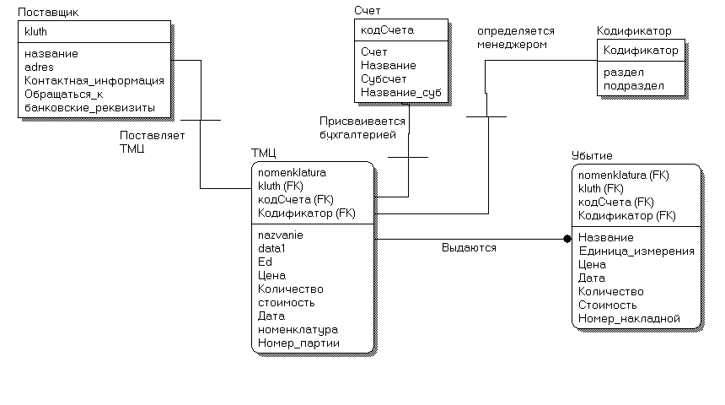
Рис. 2 – Исходная физическая модель БД информационной системы для автоматизации поступления ТМЦ на склад.
В физической модели каждой сущности будет соответствовать таблица базы данных, а каждому атрибуту – поле таблицы. Имена таблиц и полей лучше задавать латинскими буквами и достаточно короткими для удобства программирования и совместимости с системами, не поддерживающими кириллицу. Поэтому названия полей указанные кириллицей необходимо переименовать: рис 3.
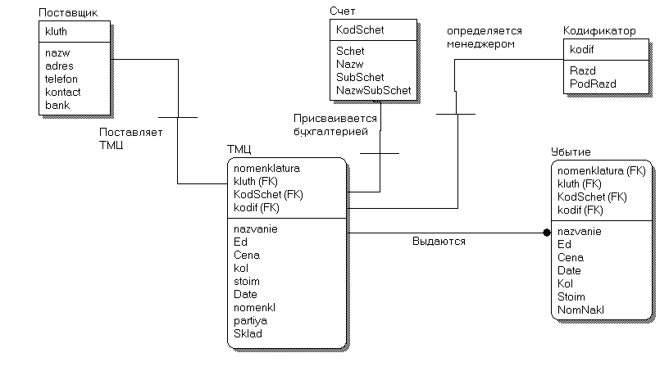
Рис. 3 – Откорректированная физическая модель.

Следующий шаг: В полученной модели еще необходимо скорректировать типы и размеры полей.
По готовой физической схеме можно сгенерировать скрипты для выбранной СУБД. Для этого предназначен пункт меню Tools -> Forward Engineering –> Schema Generation, после чего откроется окно установки свойств генерируемой схемы данных. Для генерации схемы служит кнопка Generate. В процессе генерации Erwin связывается с БД, выполняя SQL-скрипт. Если в процессе генерации возникают какие-либо ошибки, то она прекращается, открывается окно с сообщениями об ошибках с помощью которого создается база данных, состоящая из четырех таблиц: «ТМЦ», «Кодификатор», «Поставщик», «Счет» и «Убытие» .

Раздел 5. Создание форм, запросов и отчетов в среде СУБД Visual FoxPro 8.0;
  - Разработка общей структуры программы
Предлагается следующая идейная структура программы:
При включении создается фильтр для отбора с помощью команды SQL нужных данных для просмотра. При желании тут же можно установить пароль пользователя. После установки фильтра открывается таблица для просмотра без возможности редактирования, но с возможностью просмотра и печати отчетов. Наиболее необходимыми являются инвентаризационные ведомости и копии входных накладных. При необходимости форму для отбора можно вызвать повторно и сформировать другой SQL- запрос.
Для ввода новой партии ТМЦ вызывается другая форма для ввода информации отдельно по каждой партии.
Форму для выдачи из склада мы не создаем, поскольку это не предусмотрено заданием, но она будет нужна при дальнейшем развитии программы.
Итак, в результате мы получим программу, состоящую из трех экранов (форм), связанных в единый комплекс, управляемых SQL-запросами, и двух отчетов, созданных СУБД Visual FoxPro.
Для объединения разнообразных компонентов программы лучше всего использовать небольшой программный файл, в котором устанавливаются переменные окружения и откуда запускаются формы, запросы и отчеты.
Кроме того, для обработки нештатных ситуаций создадим небольшой программный файл ExitProg.prg
  - Дороботка базы данных в СУБД Visual FoxPro
Программа AllFusion ERwin Data Modeler создала таблицы *.dbf , но для использования в нашем проекте их желательно объединить в таблицу- контейнер типа *.dbc, которая содержит информацию о включенных в нее других таблицах и связях между ними. И, при необходимости, если возникнет такая потребность в процессе разработки, позволяет внести изменения в структуру таблиц и индексов.

Для создания контейнера базы данных
- В меню File щелкаем на New.
- В диалоговом блоке New выбераем Database и затем New file.
- В диалоговом блоке Create задаем каталог и имя базы данных и сохраняем. Откроется Database Designer и отобразит пустую базу данных.
Далее добавляем в базу свои таблицы и устанавливаем отношения ними таким образом, что указатель записи перемещается в одной таблице, указатель записи в другой таблице следует за его перемещениями.
Для создания отношения между таблицами они должны быть проиндексированы по ключевому полю, причем в одной из таблиц (родительской) тип ключа должен быть Primary или Candidate. Visual FoxPro не позволяет дублирующих или null значений в первичном поле таблицы. По этой причине нельзя в качестве первичного ключа выбирать поля, которые могут содержать такие значения.
Щелкаем на имени ключа в родительской таблицы, и не отпуская кнопку мыши, протягиваем связи к дочерней таблице. В результате получим окно на рис.4., примерно аналогичное физической модели нашей базы данных в методологии IDEF1X.
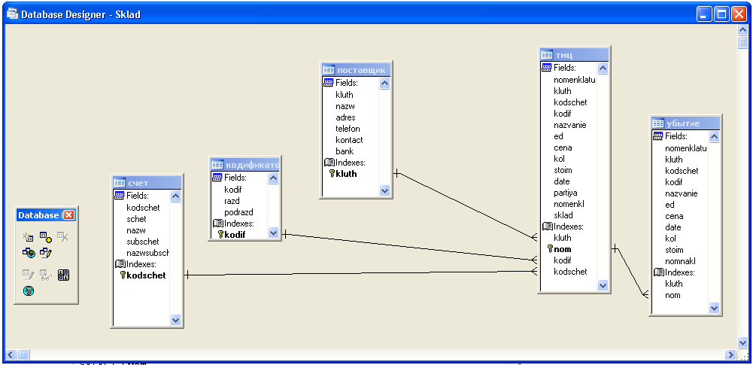
Рис. 4 – База данных в Visual FoxPro.
  - Создание SQL –запроса.
Для баз данных, состоящих из большого количества таблиц, наглядная и удобная работа может быть организована при использовании SQL-запросов - команда SELECT, сформированная в соответствии с правилами языка запросов SQL (Structured Query Language).
Запрос позволяет отбирать данные по заданным сложным условиям из нескольких таблиц различных баз данных, с размещением результатов выполнения запроса на экране, во временной таблице (cursor), или в новой таблице, в текстовом файле или в массиве переменных. При этом возможны сложные виды упорядочения информации и группировки данных с получением расчетных групповых результатов.
Отбор осуществляется непосредственно из файла на диске, таким образом, те же таблицы одновременно могут быть открыты с какими-либо установленными фильтрами (например, в программе, работающей с данными только за текущий месяц). Фактически SQL-запрос практически не зависит от переменных окружения и позволяет очень быстро и удобно получить нужную информацию.
В VFP существует специальный Конструктор запросов, который теоретически упрощает и ускоряет написание запросов и даже существует специальный тип файлов : *.qpr. Кроме того, в VFP есть Мастер для разработки запросов разного вида. Однако использование этих средств не позволяет реализовать все возможности языка запросов и после нескольких попыток я отказался от такой практики.. Намного удобнее и позволяет реализовать максимальные возможности языка написание запроса в текстовом виде в любом программном модуле в соответствии с синтаксисом команды SELECT.
Для организации предварительного отбора сначала создаем глобальные переменные postnazw_,nazvanie_, date1, date2 в которые пользователь с помощью отдельной формы помещает требования для отбора нужной информации, и после этого SQL- запрос помещает данные во временную таблице (cursor), с которой можно работать как с любой другой таблицей, но нельзя вносить изменения: cursor уничтожается сразу после завершения программы.
Вот такой запрос получился:
SELECT Тмц.nazvanie, Тмц.nomenklatu, Тмц.kluth, Тмц.kodschet, Тмц.kodif,;
Тмц.ed, Тмц.cena, Тмц.kol, Тмц.stoim, Тмц.date, Тмц.partiya,;
Тмц.nomenkl, Тмц.sklad, Поставщик.kluth, Поставщик.nazw, Поставщик.adres,;
Поставщик.telefon, Поставщик.kontact, Поставщик.bank ;
FROM sklad!поставщик ;
INNER JOIN SKLAD!ТМЦ ;
ON Поставщик.kluth = Тмц.kluth;
WHERE IIF(!EMPTY(postnazw_),(postnazw_$ Lower(Поставщик.nazw)),.T.).and.;
IIF(!EMPTY(nazvanie_),(nazvanie_$ Lower(Тмц.nazvanie)),.T.) ;
.and.date1<Тмц.date .and. date2>Тмц.date ;
ORDER BY Поставщик.kluth;
INTO CURSOR Sklad NOFILTER

  - Создание форм
Для создания фильтра отбора ( в запросе это строка: IIF(!EMPTY(postnazw_),(postnazw_$ Lower(Поставщик.nazw)),.T.).and.;
IIF(!EMPTY(nazvanie_),(nazvanie_$ Lower(Тмц.nazvanie)),.T.);
.and.date1<Тмц.date .and. date2>ТМЦ.date ) создана специальная форма (рис. 5 )

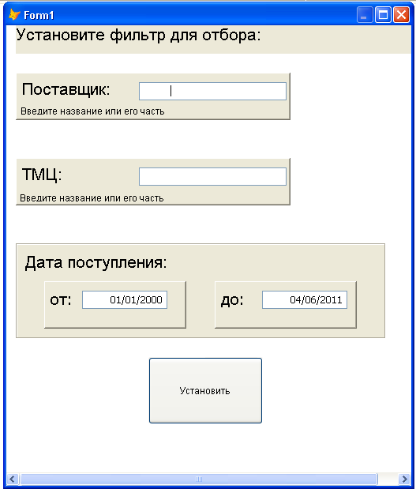

Рис. 5 – Форма для создания фильтра.
Форма создана в конструкторе форм (Form Designer), который является удобным и гибким инструментом.
После отбора данных временную таблицу Курсор открываем для просмотра в простой форме состоящей из Grid –объекта, внешне похожего на команду BROWSE и ряда кнопок - меню (Элемент управления Command Button ) в нижней части экрана (см. рис 6) . Для повторного создания фильтра используется элемент контейнерного типа : Container, по виду и содержанию аналогичный форме на рис.5., по умолчанию скрытый, открывается при кнопки «Сменить фильтр»: рис 7.
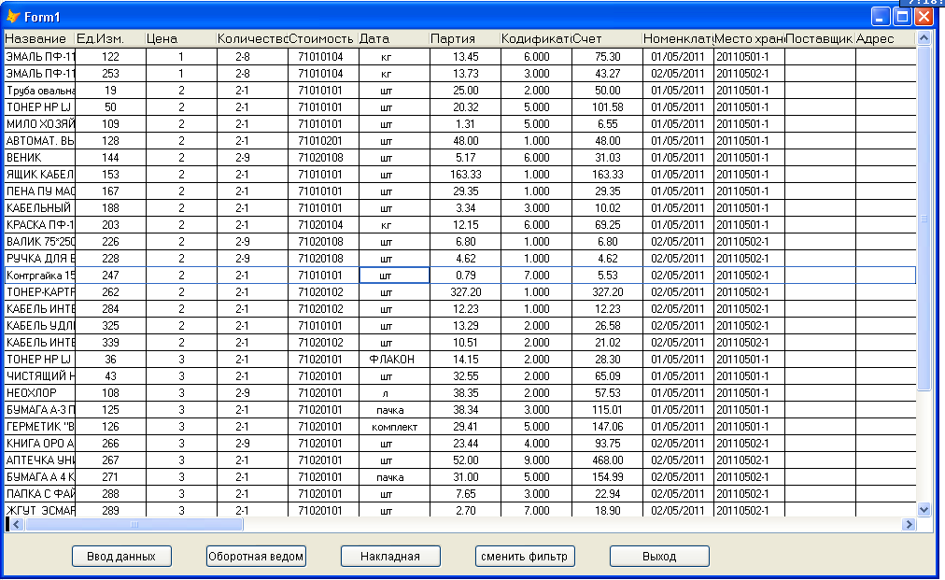
Рис. 6 – Экран для просмотра

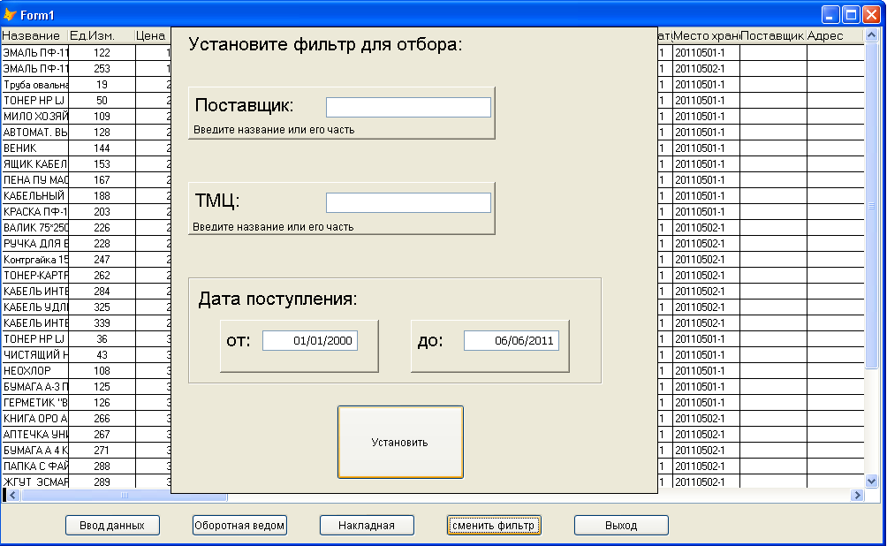
Рис. 7 – Экран для просмотра с включенным фильтром

Следующий шаг: создание формы для редактирования. Эту форму создадим с помощью Мастера форм Form Wizard. Он позволяет создавать формы как для одиночных, так и связанных таблиц, а также настраивать поля, стиль их отображения, тип кнопок управления, размещаемых в форме. Мастер использует набор стандартных инструментов и позволяет очень легко и быстро создавать довольно сложные формы. К сожалению, набор вариантов ограничен, а форма, созданная с помощью мастера, имеет ограниченные возможности редактирования, поскольку для создания элементов формы используются стандартные классы. Но для нашего случая этот способ вполне подходит. Форма представлена на рис.8.
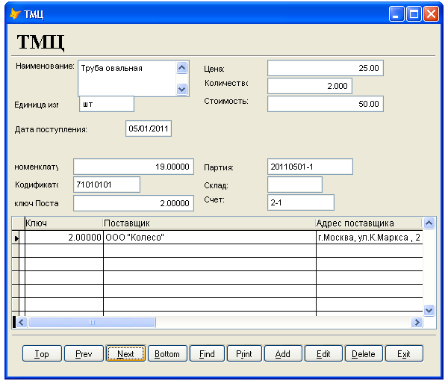 Рис. 8 – Форма для ввода новых товароматериальных ценностей.
  - Создание отчетов
Отчет представляет собой форматированное представление данных, выводимое на экран, принтер или в файл. Отчет, создаваемый в Visual FoxPro, может быть представлен в табличном виде или в свободной форме. Нам нужен табличный отчет — это напечатанная таблица, в которой строка представляет собой запись, а каждый из элементов строки содержит поле исходной таблицы или вычисляемое поле. Используя конструктор отчетов, мы можем разрабатывать собственные форматы отчета, где поля исходной таблицы будут расположены там, где вам нужно.
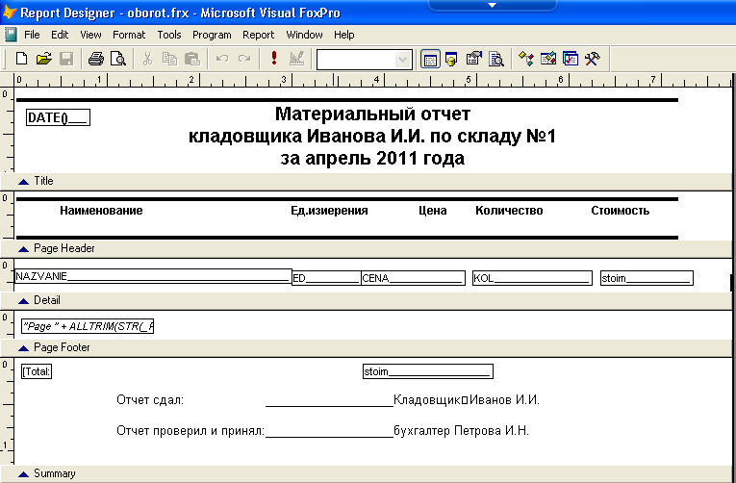

Рис. 8 – Создание отчета

Заключение;
В курсовом проекте была разработана база данных для автоматизации складского учета.
Были разработаны БД, таблицы, формы, отчеты благодаря которым можно организовать работу персонала.
Были рассмотрены приемы проектирования и реализации реляционных баз данных и таблиц в СУБД Visual FoxPro 8.0. Создана инфологическая модель, логическая и физическая модель в Erwin, спроектирована структура реляционной базы данных.
База данных имеет удобный интерфейс. Для нее необходим персональный компьютер на рабочем месте сотрудника с установленной программой Visual FoxPro 8.0.
Дальнейшее совершенствование базы данных позволит расширить возможности БД и облегчить работу персонала (к примеру, можно добавить новые формы и запросы).

Список использованных источников;

- Хомоненко, А.Д., Цыганков, В.М., Мальцев, М.Г. Базы данных: Учебник для высших учебных заведений / Под ред. проф. А.Д. Хомоненко. – 5-е изд., доп. и перераб. – СПб.: КОРОНА принт, 2006. – 736 с.
- Маклаков, С.В., Создание информационных систем с AllFusion Modeling Suite. – М.: ДИАЛОГ-МИФИ, 2003. – 432 с.
- Белых, А.А., Проектирование экономических информационных систем. Методическое пособие по курсовому проектированию. Пермь: Пермская ГСХА, 2005-34 с.
- Мусина, Т.В. Visual FoxPro 8.0. Учебный курс – К.: ВЕК +, СПб.: КОРОНА принт, К.: НТИ, 2004. – 464 с.
- ГОСТ 7.32-2001. Система стандартов по информации, библиотечному и издательскому делу. Отчет о научно-исследовательской работе. Структура и правила оформления. [Текст]-Взамен ГОСТ 7.32-91; введ. 2002-07-01. - Минск: Межгос. совет по стандартизации, метрологии и сертификации ; М. : Изд-во стандартов, сор. 2002. - 22 с. - (Система стандартов по информации, библиотечному и издательскому делу).
- Хоменко А.Д. Базы данных. Учебник для ВУЗОВ. – М.: Технология, 2000. – 325 с.
- Дейт К.Дж. Введение в системы баз данных. – М.: Вильямс, 2001. – 354 с.
- План счетов бухгалтерского учёта финансово-хозяйственной деятельности организаций и Инструкция по его применению, утверждённый Приказом Минфина РФ от 31.10.2000 года № 94н
- Лабораторная работа № 8. Основы работы с программным продуктом AllFusion ERwin Data Modeler ( http://khpi-iip.mipk.kharkiv.edu/library/technpgm/labs/lab08.html )
- Программирование на Visual FoxPro (http://www.foxuser.ru/index.html )
- Иллюстрированный самоучитель по Visual Foxpro: http://www.hardline.ru/selfteachers/Info/Programming/FoxPro_7/index.html
- Форум на сайте FoxPro Club : http://forum.foxclub.ru

